INFO PRASOWE
Warszawa, dn. 27.04.2021

Będą nowe biurowce w Warszawie

W 2020 roku posypały się w Warszawie wnioski o pozwolenia na budowę
W pandemicznym, minionym roku liczba złożonych w Warszawie wniosków o pozwolenie na budowę budynków oferujących powierzchnie biurowe wzrosła o ponad 40 proc. w porównaniu z rokiem poprzednim, czytamy w raporcie Pozwolenia na budowę obiektów biurowych Warszawa 2016-2020, opracowanym przez Walter Herz.
– Najwięcej wniosków, jak wynika z danych Głównego Urzędu Nadzoru Budowlanego, wpłynęło w ostatnim kwartale ubiegłego roku. Od 2017 do 2019 roku ilość składanych wniosków obniżała się regularnie, co zaowocowało spadkiem liczby rozpoczynanych inwestycji oraz powierzchni biurowych będących w budowie na warszawskim rynku. W 2020 roku także wystartowało znacząco mniej projektów, ale co ciekawe, istotnie wzrosła ilość złożonych wniosków o pozwolenie na budowę obiektów biurowych w porównaniu do 2019 roku. Istnieje więc szansa, że podaż powierzchni w trakcie realizacji, która ostatnio wyraźnie się obniżała, ponownie wzrośnie. Z 700-780 tys. mkw. biur, które były w budowie w latach 2016-2019, na koniec 2020 roku ich ilość spadła do poziomu 550 tys. mkw. powierzchni – mówi Krzysztof Foks, Analyst w Walter Herz.
– Jeśli deweloperzy i inwestorzy rozpoczną budowę zaplanowanych projektów będzie można spodziewać się zachowania ciągłości wysokiej podaży dostarczanej na warszawski rynek biurowy. W przeciwnym wypadku możemy mieć do czynienia z luką podażową. Spadek dostępności atrakcyjnych powierzchni może z kolei przełożyć się na mniej korzystne oferty dla najemców – informuje Bartłomiej Zagrodnik, Managing Partner/CEO w Walter Herz. – Należy też zwrócić uwagę, że adaptacja systemu pracy zdalnej, który wpłynie na zmianę układów funkcjonalnych przestrzeni biurowych, będzie jednocześnie zachęcać do wyboru biur w lepszych lokalizacjach – dodaje Bartłomiej Zagrodnik.
Raport Walter Herz pokazuje, że zdecydowana większość, bo aż 70 proc. zamierzeń planowanych w ciągu minionych 5 lat w Warszawie dotyczyła przebudowy, rozbudowy, remontu lub zmiany aranżacji przestrzeni. Zaledwie 9 proc. z ponad 1400 złożonych w tym czasie wniosków związanych było z budową nowych obiektów zawierających powierzchnie biurowe. W 2016 roku liczba zgłoszeń wzrastała, by w 2017 roku osiągnąć najwyższy poziom w badanym okresie, a w kolejnych latach zaczęła spadać.
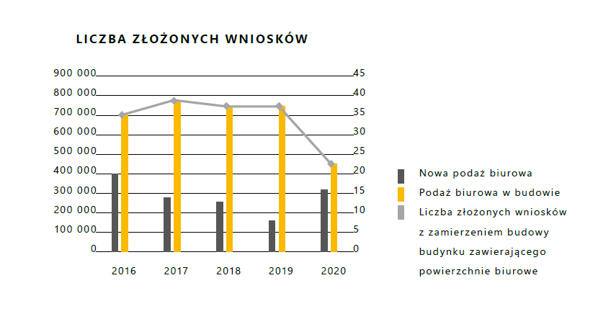
Wydawane w latach 2016 -2020 pozwolenia umożliwiały realizację budynków oferujących biura w większości dzielnic Warszawy. Przy czym, wyraźnie mniejsza ilość decyzji dotyczyła terenów, w których dominuje zabudowa mieszkaniowa z bardzo niewielkim udziałem budynków o przeznaczeniu biurowym. Śródmieście, rejon ronda Daszyńskiego oraz Służewiec, gdzie przeważają biurowce, charakteryzują się natomiast zdecydowanie największą ilością wydanych pozwoleń. Mamy tu więc ścisłą zależność między liczbą istniejących budynków biurowych na danym obszarze miasta i ilością wydanych, przychylnych decyzji w tej strefie.
Analiza Walter Herz mówi, że do 84 proc. wniosków z kategorii XVI, obejmującej budynki biurowe i konferencyjne, które złożone zostały w ostatniej pięciolatce organy administracyjne odpowiedzialne za ich wydawanie w Warszawie przychyliły się. Tylko w przypadku 3 proc. wniosków wydana została decyzja odmowna. Bez rozpatrzenia pozostało 4 proc., inwestorzy wycofali 3 proc. z ogółu wniosków, tyle samo zostało zawieszone, 2 proc. trzeba uzupełnić, a dla 1 proc. z nich wydano decyzję umarzającą.
Jeśli natomiast weźmiemy pod uwagę wnioski o pozwolenie na budowę obiektów z zaprojektowanymi nie tylko powierzchniami biurowymi procent wydanych decyzji pozytywnych jest już niższy o 9 pp. Kształtuje się na poziomie 75 proc. Z odmową spotkało się 7 proc. wniosków skategoryzowanych jako obiekty o różnych funkcjach. Wycofanych zostało 5 proc. wniosków, podobna ilość nie została rozpatrzona, a po 4 proc. było takich, w przypadku których postępowanie zostało zawieszone oraz zapadła decyzja umarzająca.
W przepisowym terminie, do 65 dni, jaki jest na rozpatrzenie wniosku o pozwolenie na budowę decyzje otrzymało tylko 63 proc. inwestorów zainteresowanych realizacją w Warszawie obiektów biurowych i konferencyjnych w ostatnich 5 latach. Średni czas pomiędzy datą złożenia wniosku i wydania decyzji wyniósł 74 dni.
Szczegółowa analiza dotycząca pozwoleń na budowę wydawanych w Warszawie w latach 2016-2020 znajduje się w raporcie Walter Herz: https://walterherz.com/pl/a/raport-wnioski-o-pozwolenia-na-budowe-obiektow-biurowych-warszawa-2016-2020

o Walter Herz
Walter Herz jest wiodącym na rynku, polskim podmiotem prowadzącym działalność w sektorze nieruchomości komercyjnych na terenie kraju. Od 9 lat firma świadczy kompleksowe i strategiczne usługi doradcze w całej Polsce. Eksperci Walter Herz doradzają inwestorom, właścicielom nieruchomości i najemcom. Firma zapewnia pełną obsługę, zarówno firmom z sektora prywatnego, jak i publicznego. Doradcy Walter Herz wspierają klientów w poszukiwaniu i wynajmie powierzchni biurowych oraz świadczą usługi doradcze przy realizacji projektów inwestycyjnych w sektorze komercyjnym i hotelowym.
Firma ma siedzibę w Warszawie oraz oddziały regionalne w Krakowie i Trójmieście. Walter Herz jest twórcą Akademii Najemcy, pierwszego w Polsce projektu, który wspiera i edukuje najemców powierzchni komercyjnych z całej Polski. Prowadzi szkolenia stacjonarne w największych miastach w kraju. W trosce o najwyższy poziom etyczny świadczonych usług wprowadziła Kodeks Dobrych Praktyk.

